江苏航运职业技术学院

富士通存储设备DX410维修项目(二次)询价文件

项目编号 ：HYZB20220906055

招标方：江苏航运职业技术学院

日 期： 2022 年9 月 15 日

富士通存储设备DX410维修项目（二次）
根据江苏航运职业技术学院采购管理的有关规定，现对富士通存储设备DX410维修项目（二次）进行公开询价，欢迎符合本次采购要求的供应商前来投标。

一、项目名称：富士通存储设备DX410维修项目（二次）
二、采购名称和数量：
序号 | 事项 | 规格 | 数量
1 | 1TB原厂硬盘换新，含人工，质保一年 | DX410 1T SATA | 3
2 | 原厂电池换新，含人工，质保一年 | DX410 Battery | 3
3 | 其他软件问题解决人工费用（x86服务器存储挂接，vmware存储挂接，富士通pw450小型机存储挂接） |  | 1
具体设备故障信息见后，存储设备在维修后，面板恢复显示“ready”状态，相关服务器及虚拟化平台存储挂接正常，且所对应磁盘功能恢复正常，涉及数据保存完整，涉及应用系统能正常运行。
三、招标方式：采取询价采购方式。
四、投标人资质要求
1、投标人须具有独立法人资格、具有独立订立合同的能力，并能提供相应的技术及优质的服务，近五年内无不良纪录，且具有良好的财务状况和商业信誉；
2、提供投标人有效的营业执照（副本）、税务登记证（副本）复印件；或三证合一的营业执照（副本）复印件（须加盖公章）；
3、投标人须提供参与本次项目采购活动前三年内在经营活动中没有重大违法记录的书面《无重大违法记录声明函》（须加盖公章）；
4、投标人须具有履行合同所必需的设备和专业技术能力；
5、所提供产品必须具有明确的生产厂家、型号、规格、说明书、合格证等。
上述资料复印件须加盖公章，一次性递交，不接受补充资料。
以上要求，由投标人提供相关资料证明并盖章。
五、投标地点：
送达地址：江苏航运职业技术学院（江苏省南通市经济技术开发区通盛大道185号）西大门外北侧创业园南楼一楼评标室。
邮寄地址：江苏航运职业技术学院（江苏省南通市经济技术开发区通盛大道185号）崇德楼217室资产管理中心。
六、投标时间：2022 年9月22日9时30分
投标人都必须在规定的截标时间前，将符合要求的投标文件送至或寄至（以标书到达时间为准）招标人。
七、联系方式：
龚老师0513-85960811（教育信息化管理中心）
黄老师0513-85960860（资产管理中心）
八、纪检监察：
电话：0513-85965510，举报邮箱：jjjc@jssc.edu.cn。
九、开标时间：另行通知。
十、开标地点：江苏航运职业技术学院创业园评标室。
十一、投标须知及投标文件说明
11.1、投标文件的组成
11.1.1、投标文件技术标一份正本和肆份副本，在每一份投标文件上要明确标注投标人全称，“正本”、“副本”字样。
11.1.2、投标文件正本须打印并由投标人的法定代表人或授权人签字并加盖单位公章。副本可复印，但须加盖单位公章。
11.1.3、投标人应将技术标正本和副本一起密封。
11.1.4、投标人应将商务标一份须单独密封，不得出现于技术标中。
11.1.5、密封后应标明招标文件项目名称、项目编号、边缝处加盖单位骑缝章或骑缝签字，并注明于开标前不得启封。
所有投标文件都必须按招标方在投标规定的投标时间送至招标方。招标方将拒绝在投标截止时间后收到的投标文件。

11.2、技术标部分
11.2.1、投标方资格审查资料
必须有的资料包括：投标书文件清单及页码索引，投标声明、廉政承诺书、法定代表人身份证明及身份证复印件、法定代表人委托书及身份证复印件（如是法定代表人投标，不用此委托书）、企业营业执照复印件和“投标人资质要求”中要求提供的佐证材料。
11.2.2、技术方案部分
综合实力（说明社会信誉及业内影响、企业规模、履约能力等）、投标产品主要技术参数，厂家及产品资质材料，质量保证和售后服务承诺等。
所有文件项目列出清单并标清大项、子项、子子项的页码索引，否则视为不合格文件，不得参与评标。
11.3、商务标部分
11.3.1、投标方报价为项目总价格，其中包含项目及安装调试相关的各项全部费用，加盖投标人公章。
11.3.2、所购硬件设备一年免费质保，终身维护。符合国家相关要求。
11.3.3、一个标的只允许有一个报价，招标方不接受任何有选择性的报价。
11.3.4、商务标报价清单格式如下：
序号 | 品名 | ******报价
1
总计金额 大写： 小写：
注：商务标报价清单须单独密封，不得出现于技术标中。
十二、项目资金兑付
在招标人现场维修调试（或服务）完毕后，经招标人根据合同和标书条款验收合格，招标人全额支付合同总价款（计XX元）。

十三、相关要求
13.1、售后服务
13.1.1、合同签订后15个工作日内完成项目的维修调试，如不能按期完成，每超过1天，中标人应支付货款总额0.5％的违约金。
13.1.2、中标人负责所供设备的包装和运输，并承担因此发生的一切费用。
13.1.3、中标人提供设备安装调试、开通和运行，提供设备使用培训，并承担因此发生的一切费用。
13.1.4、验收合格之日起计算，硬件提供一年质保。
13.1.5、验收：由招标方按照招标书内容对所购设备进行验收，投标人需配合招标方完成验收工作。
13.2、其他
13.2.1、中标人必须保证所提供的设备为原厂全新，具有相关质保证书，并完全符合招标文件规定的技术指标的要求。验收过程中发现设备不符合上述要求的，将视作不合格产品，招标方有权终止合同，造成的一切损失由中标人承担。
13.2.2、中标人应保证所提供的设备不得侵犯第三方专利权、商标权和设计权、版权等。否则，中标人应负全部责任，并承担由此引起的一切后果。

13.2.3、中标人必须保证所提供的设备符合国家相应质量要求。

十四、评标办法
14.1、对投标文件的审查及相应的规定
招标人组织开标，开标时，招标方将组织审查投标文件是否完整，是否有计算错误，文件是否恰当地签署。如果单价与总价有出入，以单价为准；若文件大写表示的数据与数字表示的有差别，以大写表示的数据为准。
14.2、评标方法
评标采用最低评标价法，即投标文件满足本招标书全部实质性要求且投标报价最低的投标人为中标候选人。
14.3、有下列情形之一的，视为投标人串通投标，其投标无效：
14.3.1、不同投标人的投标文件由同一单位或者个人编制；
14.3.2、不同投标人委托同一单位或者个人办理投标事宜；
14.3.3、不同投标人的投标文件载明的项目管理成员或者联系人员为同一人；
14.3.4、不同投标人的投标文件异常一致或者投标报价呈规律性差异；
14.3.5、不同投标人的投标文件相互混装；
14.3.6、不同投标人的投标保证金从同一单位或者个人的账户转出。
14.4、其他注意事项
14.4.1、招标方不向未中标方解释未中标原因，不退还投标文件。
14.4.2、若出现少于三家投标方进行投标的或有效投标不足三家的，将重新招标或采取其他方式采购。
14.4.3、投标方应承担所有与准备和参加投标有关的费用，不论投标的结果如何，招标方均无义务和责任承担相关费用。
14.4.4、投标人不遵守《中华人民共和国招标投标法》、《中华人民共和国招标投标法实施条例》、《政府采购货物和服务招投标管理办法》有关规定，或有串通投标、弄虚作假行为的，其投标一律无效。

附件（其他信息可咨询 龚老师0513-85960811）：
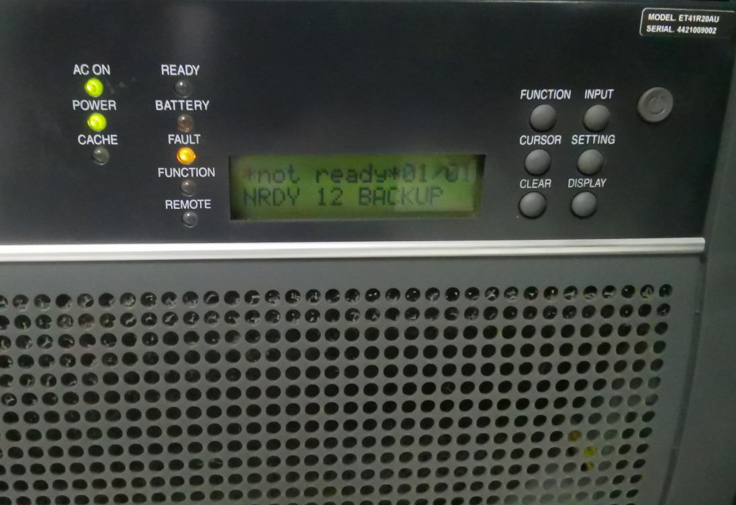

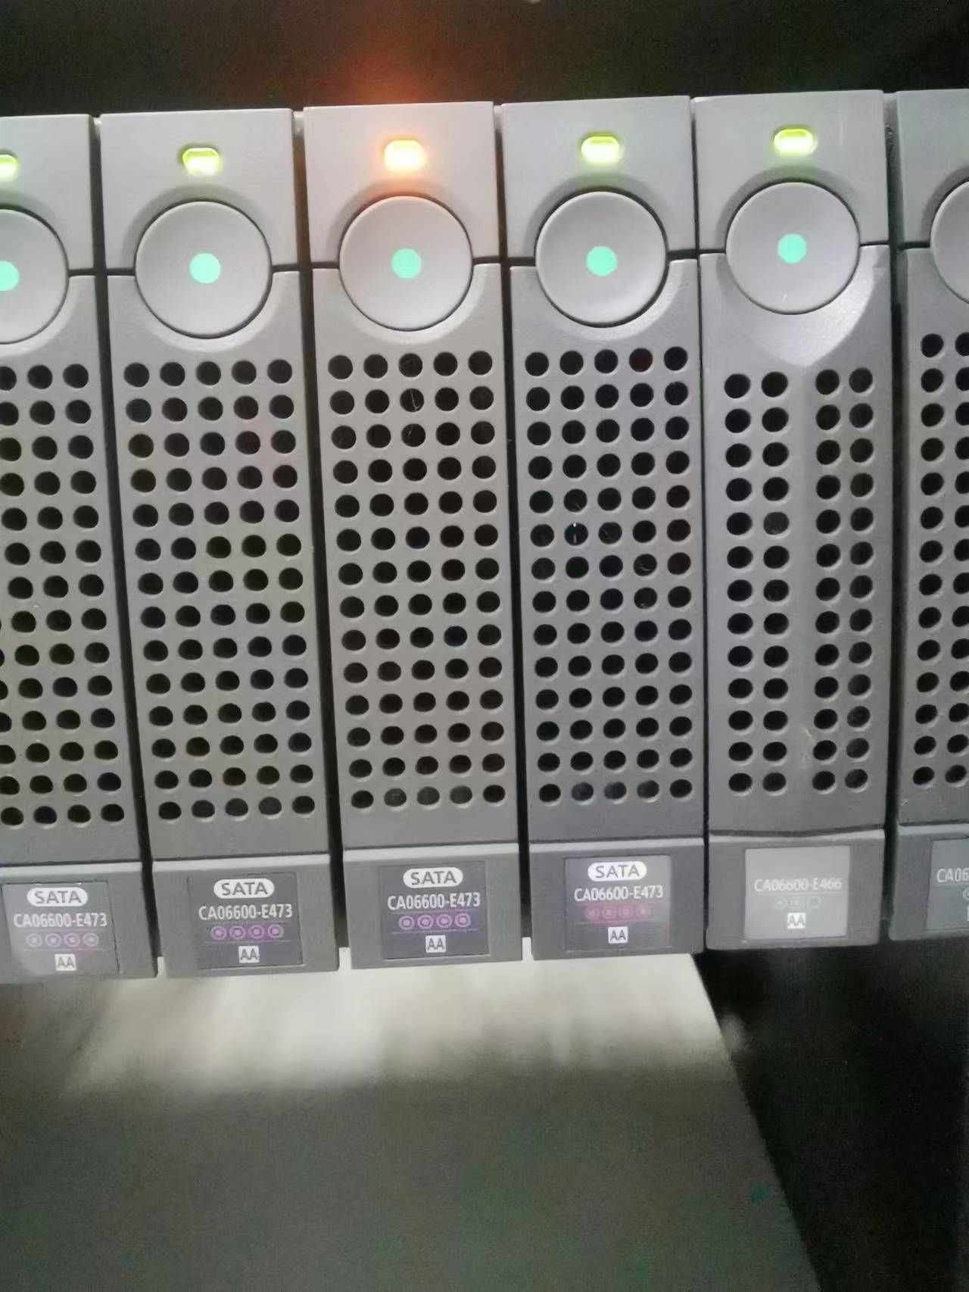

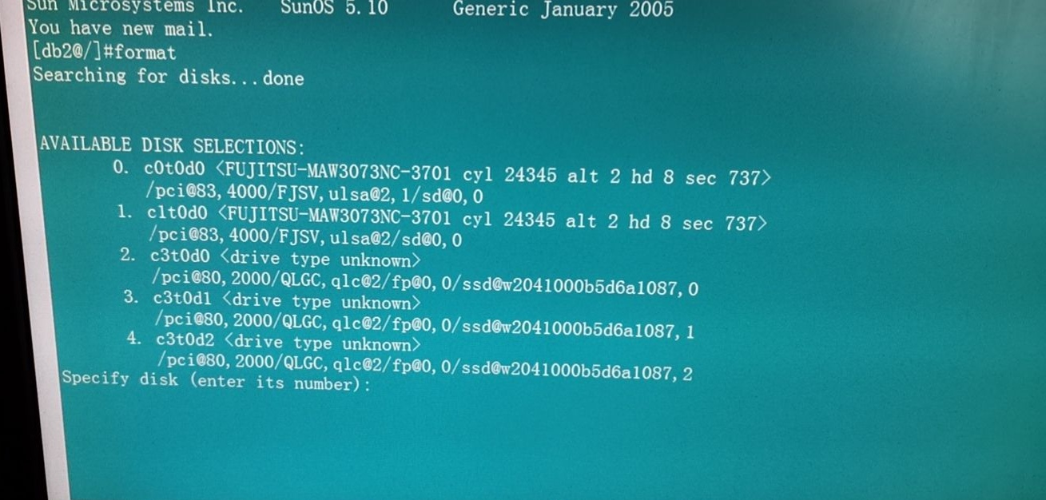

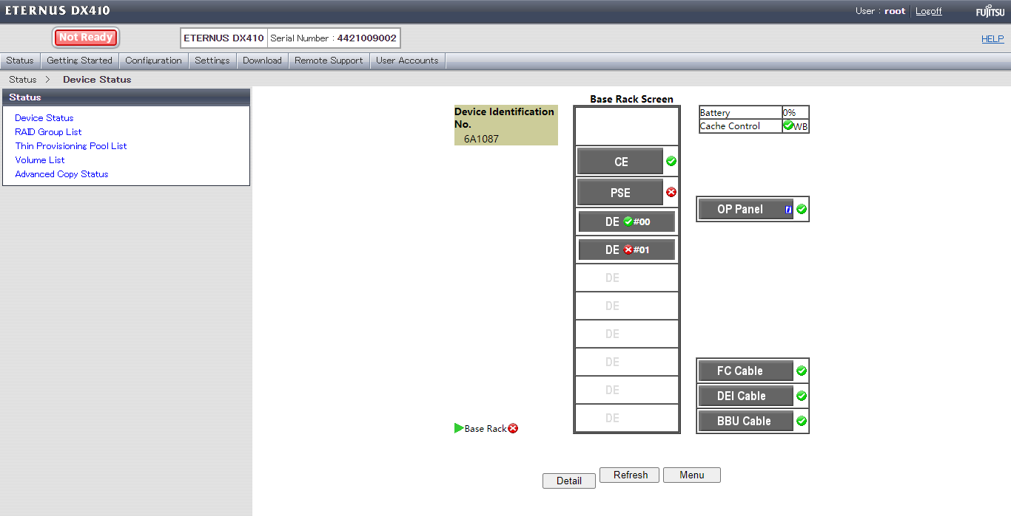

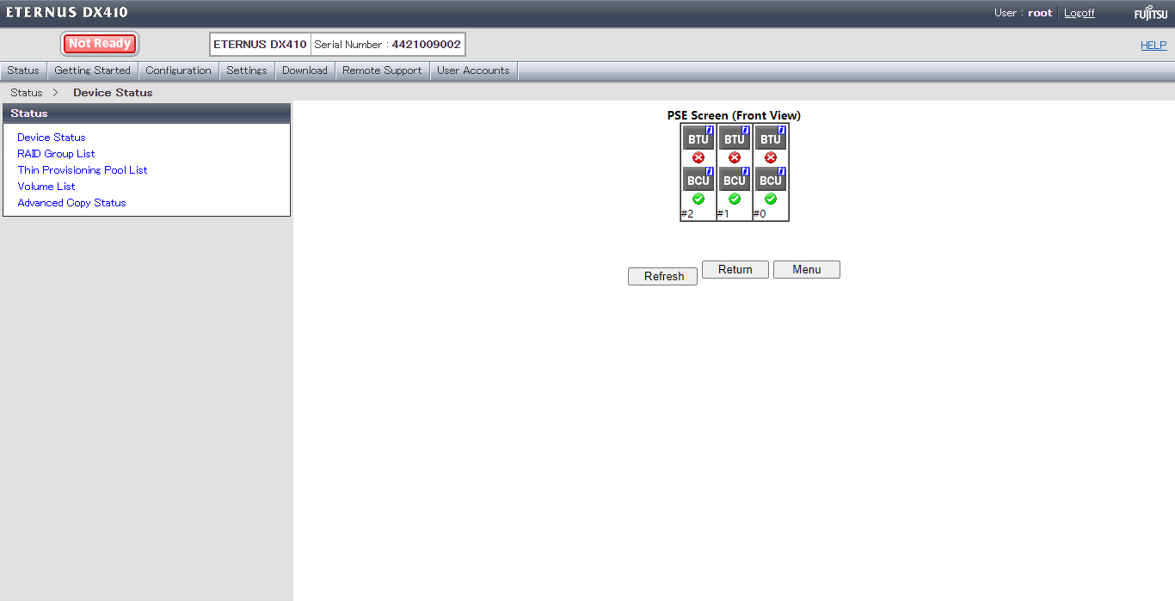
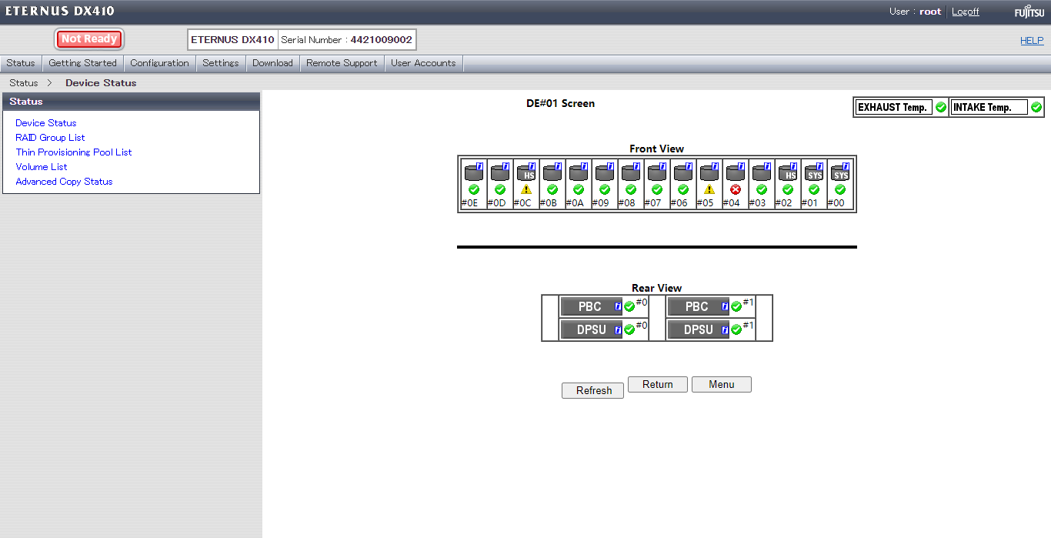

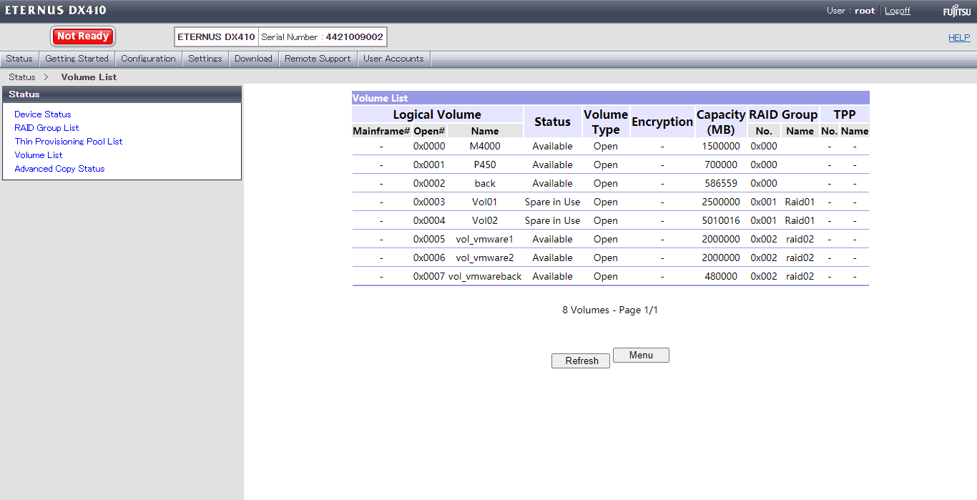

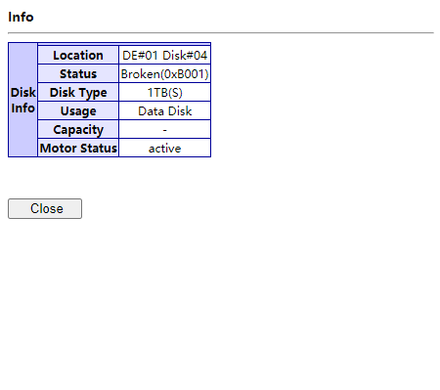
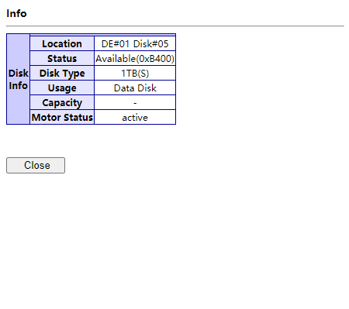

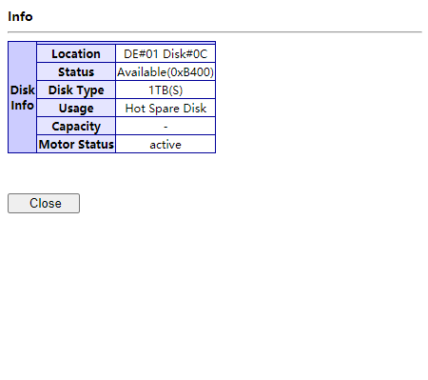
附件：投标文件格式

（封面）

采购项目

投 标 文 件

项目编号：

投标人： (盖章)
法定代表人或其委托代理人： (签字或盖章)
日期： 年 月 日

一、投标声明
江苏航运职业技术学院：
(投标单位全称)授权 (姓名) (职务)为全权代表，参加你院*****采购项目招标的有关活动，并宣布同意如下：
1.我方愿意按照招标文件的全部要求进行投标(投标内容及价格以投标文件为准)；
2.我方完全同意放弃对招标文件有误解的辩解权利；
3.我方将按招标文件的规定履行合同责任和义务；
4.如果我方在投标有效期内撤回投标，投标保证金将被贵方没收；
5.我方同意提供按照贵方要求的与其投标有关的一切数据或资料，理解贵方选择的评标方法；
6.与本投标有关的一切正式往来通讯请寄：
地址： 邮编：
电话： 传真：
投标方代表姓名、职务：
投标单位名称(加盖单位公章)
日期： 年 月 日

二 、法定代表人身份证明

投标人名称：________________________________
单位性质：__________________________________
地 址：__________________________________
成立时间： 年 月 日
经营期限：__________________________________
姓 名：性别：年龄：______
职务：系： (投标人单位名称)
的法定代表人。

特此证明

投标人(盖法人章)：
日 期：年月日
（粘身份证复印件）

三、法定代表人委托书(说明：法定代表人参加投标，不用此委托书)
江苏航运职业技术学院：
兹委托 参加贵单位组织的******采购项目招标活动，全权代表我单位处理有关事宜。附全权代表情况：
姓名： 性别： 年龄： 职务：
电话： 传真： 邮政编码：
身份证号码： 详细通讯地址：
单位名称(公章)
法定代表人(签字)
年 月 日
（粘身份证复印件）
四、廉政承诺书
一、为了保证江苏航运职业技术学院公开招标活动的公平竞争，促进廉政建设，我公司承诺在参加学院采购活动时做到遵守法纪、法规和廉政建设各项规定，诚实守信，坚决拒绝商业贿赂，不发生如下不当行为：
（一）不向采购组织方工作人员及其家庭成员提供以下不正当利益：
1.以任何理由送给现金、有价证券、支付凭证和高档礼品；
2.报销或支付应由其个人负担的费用；
3.宴请或邀请去营业性娱乐场所活动；
4.其它行贿及提供不正当利益的行为。
（二）不和他人串通，或者利用不正当手段谋求中标。
（三）违反法律、法规和廉政规定，影响工程质量和供应质量
二、我公司如实施了上述行为之一，自愿接受学院采购部门根据《政府采购法》及其相关法规和《南通市市场廉政准入暂行规定》(通纪发〔2005〕28号)给予的如下处罚：
1.参加采购的成交无效；
2.处以采购金额千分之五以上千分之十以下的罚款；
3.对不良行为予以记录并公告；
4.三年内禁止参加江苏航运职业技术学院集中采购活动；
5.情节严重的，报请有关部门依法追究相关责任。
承 诺 人：
承诺单位（盖章）：

五、投标人资质材料
注：投标声明、廉政承诺书、法定代表人身份证明及身份证复印件、法定代表人委托书及身份证复印件（如是法定代表人投标，不用此委托书）、企业营业执照复印件和“投标人资质要求”中要求提供的佐证材料。

六、技术支持方案
注：综合实力（说明社会信誉及业内影响、企业规模、履约能力等）、、投标产品主要技术参数，质量保证和售后服务承诺

七、产品质量保证承诺书
根据招标文件相关要求，我方对该项目做出如下产品质量承诺：
1.产品都属于厂家正品产品：
2.产品“三包”内容：
3.质量问题的处理：
4.质量投诉的处理：
5.其它：
企业名称（盖章）：
法定代表人签字：
年 月 日

八、其他材料

九、商务标报价清单
序号 | 品名 | ******报价
1
总计金额 大写： 小写：
注：商务标报价清单须单独密封，不得出现于技术标中。

